

前端基本功—javascript 第八天

目录
目录 2
今日内容： 4
第1章 缓动框架 4
1.1 存在的问题 4
1.2 主要处理两个 4
1.2.1 第一个是透明度（旋转木马） 4
1.2.2 第二个是层级（旋转木马）（由需求决定的） 5
第2章 缓动框架案例 5
1.3 旋转木马 5
1.3.1 正转反转的问题 5
1.3.2 函数节流 6
第3章 正则表达式（RegExp） 6
1.4 概述 6
1.5 正则表达式的特点是： 7
1.6 正则表达式声明 8
1.6.1 1.通过构造函数定义 8
1.6.2 2.通过直接量定义 （较为常用） 8
1.6.3 正则表达式的组成是：(总结) 8
1.7 test() 方法 9
1.8 正则内部类（帮我们写好的工具直接使用） 9
1.8.1 预定义类 9
1.8.2 简单类（正则：//中什么特殊符号都不写，和[]的加入） 10
1.8.3 负向类（不能是其中的整体或者一部分） 10
1.8.4 范围类 11
1.8.5 组合类 11
1.9 正则边界（重点） 11
1.10 量词（重点） 12
1.11 案例： 13
1.12 replace 函数 13
1.12.1 封装自己的trim 函数 14

今日内容：
- 缓动框架（透明度/层级）
- 旋转木马
- 正则

缓动框架

存在的问题
很多属性我们的框架无法获取值和赋值。
border-radius: 1px 21px 41px 1px ;
opacity: 0.5;
background: rgba(0,0,0,.4);
z-index: 1;

主要处理两个

第一个是透明度（旋转木马）
- 值为小数，获取的时候要特殊处理。
- 兼容问题。IE678不识别opacity;

第二个是层级（旋转木马）（由需求决定的）
层级的提高是一次性直接提到最高，不需要一点一点儿的缓动。

缓动框架案例

旋转木马
原理：我们先定义一个数组，数组中的元素是json；json中的元素是属性。
点击一个按钮，按顺序更换数组中元素的位置。
（如果我们想完成旋转木马，只需要更换数组中元素的位置）
步骤：
- 我们必须让页面加载的时候把所有的属性加载出来，让我看看。（核心）
- 鼠标放到大盒子上显示对应的左右切换按钮，移开隐藏
- 获取两个按钮。对他们进行事件绑定。对他们进行判断。
- 如果是左侧的按钮执行一套程序，如果是右侧的按钮执行另一套程序。
- 绑定按钮的函数，一个是正转，一个是反转。（传参确定）
- 调换相应的数组对应的元素。（先删除谁，在怎么添加）

正转反转的问题
最开始是：12345；我想让他变成：23451
把1删除，在最后添加1；
在数组json中，删除第一个元素，添加到最末尾。（正转）
在数组json中，删除最后一个元素，添加到第一位。（反转）

函数节流
定义一个变量，只有函数执行完毕在去执行下一个。

正则表达式（RegExp）

概述
正则表达式（英语：Regular Expression）
本质：用来记录文本规则的代码
（为字符串定义规则，为输入内容定义规则！）
应用非常广泛，如：表单验证、高级搜索、生化科学
（有一定难度，不要求非常熟练，但至少会表单验证）
- 表单验证
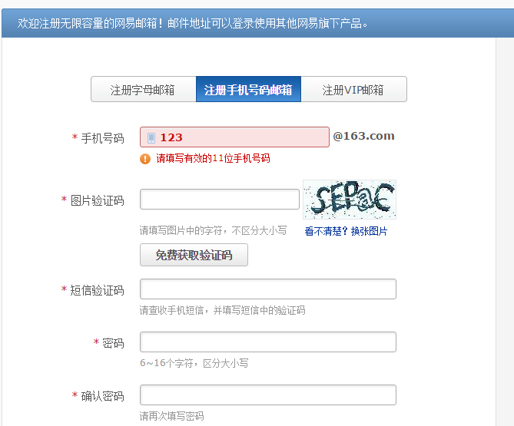
- 隐藏手机号码： 150****7654
- 可以通过正则表达式，从字符串中获取我们想要的特定部分
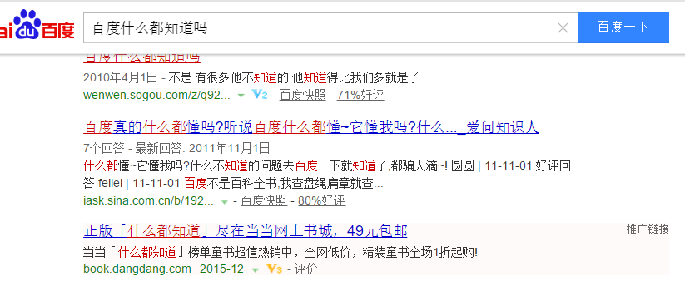

正则表达式的特点是：
1. 灵活性、逻辑性和功能性非常的强；
2. 可以迅速地用极简单的方式达到字符串的复杂控制。
3. 对于刚接触的人来说，比较晦涩难懂。
比如：
匹配国内电话号码：\d{3}-\d{8}|\d{4}-\d{7}
验证手机号：
/^((13[0-9])|(15[^4,\D])|(18[0,5-9]))\d{8}$/
很难记住。

正则表达式声明

1.通过构造函数定义
var 变量名= new RegExp(/表达式/);

2.通过直接量定义 （较为常用）
var 变量名= /表达式/;
console.log(regexp1.test(345));
console.log(/\d/.test(567));（直接使用）

正则表达式的组成是：(总结)
有一些普通字符和元字符组成，普通字符就是字母和数字，元字符具有特殊意义的字符
匹配腾讯QQ号：[1-9][0-9]{4,}
评注：腾讯QQ号从10000开始
比如 \d
预定义类: 表示数字 [0-9]

test() 方法
正则对象方法，检测测试字符串是否符合该规则，返回true和false，参数（测试字符串）
使用语法：
Boolean = 表达式.test("要验证的内容");

console.log(/\d/.test(567));
验证 567 符不符合 \d 的规范

正则内部类（帮我们写好的工具直接使用）

预定义类
. [^\n\r] 除了换行和回车之外的任意字符（“”不行）
\d [0-9] 数字字符
\D [^0-9] 非数字字符

\s [ \t\n\x0B\f\r] 空白字符
\S [^ \t\n\x0B\f\r] 非空白字符

\w [a-zA-Z_0-9] 单词字符
\W [^a-zA-Z_0-9] 非单词字符

简单类（正则：//中什么特殊符号都不写，和[]的加入）
1、/string/.test(“string”); 必须是完整的，只多不能少
/andy/.test(“andy”) // true
/andy/.test(“andylv”) // true
/andy/.test(“an”) // false
一句话，只要完整包含了andy 就可以了（有他就行）
2、/[string]/.test(“string”); 只要包含里面的任何一个就可以
/[andy]/.test("andy"); // true
/[andy]/.test("an"); // true
/[andy]/.test("ady"); // true
/[andy]/.test("anll"); // true
/[andy]/.test("assd"); // true
/[andy]/.test("ss"); // false
/[3aH8]/.test("ss"); // false

负向类（不能是其中的整体或者一部分）
中括号内，前面加个元字符^进行取反，不是括号里面的字符（一部分也不行）。
(可以不够，但是不能多)（不够和正好，返回false；多了或者没有返回true）
console.log(/[^abc]/.test('a'));
console.log(/[^abc]/.test('gg'));
注意: 这个符号 ^ 一定是写到方括号里面

范围类
有时匹配的东西过多，而且类型又相同，全部输入太麻烦，我们可以在中间加了个横线
console.log(/[a-z]/.test('1111'));
console.log(/[A-Z]/.test('aa'));

组合类
用中括号匹配不同类型的单个字符。
console.log(/[a-m1-5]/.test("b"))//true

正则边界（重点）
^ 会匹配行或者字符串的起始位置
注：^在[]中才表示非！这里表示开始
$ 会匹配行或字符串的结尾位置
^$在一起 表示必须是这个（精确匹配）
// 边界可以精确说明要什么
console.log(/lily/.test("lilyname")); // true
console.log(/^lily$/.test("lily")); // true
console.log(/^lily$/.test("ly")); // false

console.log(/^andy$/.test("andy")); // true
这个的最终意思就是 说， 必须是 andy 这四个字母

量词（重点）
（多个字母，重复最后一个）
* (贪婪) 重复零次或更多 (>=0)
+ (懒惰) 重复一次或更多次 (>=1)
? (占有) 重复零次或一次 （0||1） 要么有 要么没有
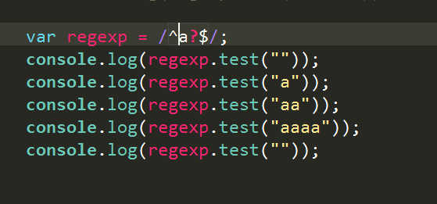
{} 重复多少次的意思 可以有多少个
您的银行卡密码只能是 6位 {6}
{n} n次 （x=n）
{n,} 重复n次或更多 (x>=n)
{n,m} 重复出现的次数比n多但比m少 (n<=x<=m)
* {0,}
+ {1,}
? {0,1}

x|y 一个 | x 或者 y（没有&，用的是，代替的）
（）提高权限，有限计算

案例：
- 匹配座机号
var regexp = /^(0\d{2}-\d{8})|(0\d{3}-\d{7})$/;
var demo = /^0\d{2}-\d{8}$|^0\d{3}-\d{7}$/;
- 匹配中文
（ /^[\u4e00-\u9fa5]{2,4}$/ ）
3.匹配验证表单（注册QQ）

replace 函数
replace() 方法用于在字符串中用一些字符替换另一些字符，或替换一个与正则表达式匹配的子串。
语法格式：(返回值是新字符串)
需要匹配的对象.replace(正则式/字符串，替换的目标字符)

正则表达式的匹配模式支持的2个标志
g：表示全局模式（global），即模式将被应用于所有字符串而非发现一个而停止

i：表示不区分大小写（ease-insensitive）模式，在确定匹配想时忽略模式与字符串的大小写
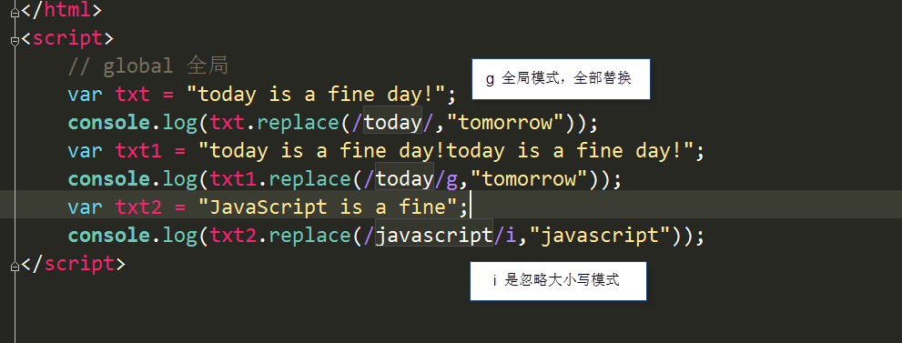

封装自己的trim 函数

function trim(str) {
return str.replace(/（^\s+）|（\s+$）/g,""); // 去掉前面和后面的空格
}

